

УТВЕРЖДАЮ

Руководитель практики от Университета

__________________________________

*(должность, ФИО)*

МП ___________________________________

*(Подпись)*

Дата « __» ____________ 2024 год

**ОТЧЕТ**

**ПО УЧЕБНОЙ ПРАКТИКЕ**

ПМ.03 Ревьюирование программных продуктов

|  |  |
| --- | --- |
| Беляев Данил Игоревич | |
| *(Ф.И.О. обучающегося)* | |
| 09.02.07 Информационные системы и программирование | |
| *(специальность)* | |
|  | |
| Учебная группа | ИСПк-404-52-00 |
|  |  |
| Место прохождения практики | ФГБОУ ВО «Вятский государственный университет», |
| Колледж ВятГУ | *(наименование организации, структурного подразделения организации)* |
|  |  |

|  |  |  |  |  |  |
| --- | --- | --- | --- | --- | --- |
| Итоговая оценка: |  | | | | |
| Руководитель  практики от университета |  |  |  |  |  |
|  | *(дата)* |  | *(подпись)* |  | *(Ф.И.О.)* |

Киров, 2024 г.



ИНДИВИДУАЛЬНОЕ ЗАДАНИЕ НА ПРАКТИКУ

|  |  |  |  |  |  |  |  |  |  |
| --- | --- | --- | --- | --- | --- | --- | --- | --- | --- |
| Ф.И.О. обучающегося | | | Беляева Данила Игоревича | | | | | | |
| Специальность | | | 09.02.07 Информационные системы и программирование | | | | | | |
| Учебная группа | | | ИСПк-404-52-00 | | | | | | |
| Вид практики | | | учебная практика | | | | | | |
| Сроки прохождения практики с | | | |  | по |  | | | |
| Место прохождения практики | | | | ФГБОУ ВО «Вятский государственный университет»,  Колледж ВятГУ | | | | | |
|  | | (наименование организации, структурного подразделения организации) | | | | | | |
| № | Виды работ, выполняемых обучающимися во время практики | | | | | | Объем работ (час) | Формируемые компетенции | | |
| 1 | Пройти инструктаж по ознакомлению с правилами внутреннего трудового распорядка, охраны труда, техники безопасности, противопожарной безопасности, санитарно-эпидемиологическими правилами и гигиеническими нормативами, а также вводный инструктаж и инструктаж на рабочем месте | | | | | | 2 | ОК-7 | | |
| 2 | Определение требований к программному продукту и его функциональных характеристик, поиск и анализ готовых технических решений | | | | | | 8 | ОК-1-4 | | |
| 3 | Разработка технической документации на программный продукта | | | | | | 10 | ОК-1, ОК-2, ОК-4, ПК-3.3 ОК-9-11, ПК-3.2, ПК-3.3 | | |
| 4 | Разработка эксплуатационной документации | | | | | | 8 | ОК-10, ПК-3.4, ПК-3.5 | | |
| 5 | Подготовка отчета по практике | | | | | | 4 | ОК-5 | | |
| 6 | Подготовка к сдаче и сдача промежуточной аттестации | | | | | | 2 | ОК-6 | | |

|  |  |  |  |  |  |
| --- | --- | --- | --- | --- | --- |
| Индивидуальное задание на практику разработано в соответствии с рабочей программой практики. | | | | | |
| Руководитель  практики от университета |  |  |  |  |  |
|  | (дата) |  | (подпись) |  | (Ф.И.О.) |

|  |  |
| --- | --- |
| С индивидуальным заданием ознакомлен(а) |  |
|  | (дата, подпись обучающегося) |

**ОТЗЫВ РУКОВОДИТЕЛЯ ПРАКТИКИ**

|  |  |  |  |  |  |
| --- | --- | --- | --- | --- | --- |
| Ф.И.О. обучающегося | | Беляев Данил Игоревич | | | |
| Специальность | | 09.02.07 Информационные системы и программирование | | | |
| Учебная группа | | ИСПк-404-52-00 | | | |
| Вид практики | | учебная практика | | | |
| Сроки прохождения практики с | | | 02.09.2024 | по | 24.11.2024 |
| Место прохождения практики | | | ФГБОУ ВО «Вятский государственный университет», Колледж ВятГУ | | |
|  | (наименование организации, структурного подразделения организации) | | | | |

ВИДЫ И КАЧЕСТВО ВЫПОЛНЕНИЯ РАБОТ

|  |  |  |  |
| --- | --- | --- | --- |
| Вид работ | Критерий выполнения работ | | |
| Выполнены полностью самостоятельно | Выполнены с незначительной помощью наставника | Выполнены с помощью наставника |
| Определение требований к программному продукту и его функциональных характеристик, поиск и анализ готовых технических решений | V |  |  |
| Разработка технической документации на программный продукта | V |  |  |
| Разработка эксплуатационной документации |  |  |  |
| Подготовка отчета по практике. | V |  |  |
| Подготовка к сдаче и сдача промежуточной аттестации | V |  |  |

Обучающийся ознакомлен с правилами внутреннего трудового распорядка, охраны труда, техники безопасности, противопожарной безопасности, санитарно-эпидемиологическими правилами и гигиеническими нормативами, а также прошел вводный инструктаж и инструктаж на рабочем месте.

Во время прохождения учебной практики обучающимся освоены следующие профессиональные и общие компетенции:

|  |  |  |  |
| --- | --- | --- | --- |
| Наименование компетенции | Показатели оценки | Оценка | |
| Освоена | Не освоена |
| ПК 3.1. Осуществлять ревьюирование программного кода в соответствии с технической документацией. | Способен анализировать программный код с целью выявления некачественных архитектурных решений и критических мест в программе | V |  |
| ПК 3.2. Выполнять процесс измерения характеристик компонент программного продукта для определения соответствия заданным критериям | Способен верифицировать компоненты программного обеспечения в соответствии с заданными критериями | V |  |
| ПК 3.3. Производить исследование созданного программного кода с использованием специализированных программных средств с целью выявления ошибок и отклонения от алгоритма. | Способен готовить тесты для осуществления автоматизированного выявления ошибок в разрабатываемом программном обеспечении | V |  |
| ПК 3.4. Проводить сравнительный анализ программных продуктов и средств разработки, с целью выявления наилучшего решения согласно критериям, определённым техническим заданиям. | Способен подбирать средства разработки ПО наиболее подходящие по критериям определенным в техническом задании. | V |  |
| ПК 3.5. Проводить исследование проектной документации программного модуля. | Способен разрабатывать техническую и эксплуатационную документацию на программное обеспечение | V |  |
| ОК 01. Выбирать способы решения задач профессиональной деятельности, применительно к различным контекстам. | Способен оценивать предметную область и выбирать оптимальные способы решения задач профессиональной деятельности | V |  |
| ОК 02. Осуществлять поиск, анализ и интерпретацию информации, необходимой для выполнения задач профессиональной деятельности. | Способен анализировать специализированную информацию и находить оптимальные пути решения задач профессиональной деятельности | V |  |
| ОК 03. Планировать и реализовывать собственное профессиональное и личностное развитие. | Способен находить пути улучшения имеющихся решений, позволяющих повысить их общий качественный уровень | V |  |
| ОК 04. Работать в коллективе и команде, эффективно взаимодействовать с коллегами, руководством, клиентами. | Способен грамотно формулировать запросы в целях получения разъясняющей информации | V |  |
| ОК 05. Осуществлять устную и письменную коммуникацию на государственном языке с учетом особенностей социального и культурного контекста. | Способен разрабатывать проектную, техническую и пользовательскую документации | V |  |
| ОК 06. Проявлять гражданско-патриотическую позицию, демонстрировать осознанное поведение на основе традиционных общечеловеческих ценностей. | Способен конструктивно обмениваться информацией с коллегами, демонстрировать осознанное поведение в ходе выполнения проектных работ | V |  |
| ОК 07. Содействовать сохранению окружающей среды, ресурсосбережению, эффективно действовать в чрезвычайных ситуациях. | Способен прогнозировать эффективность и ресурсозатратность используемых средств | V |  |
| ОК 08. Использовать средства физической культуры для сохранения и укрепления здоровья в процессе профессиональной деятельности и поддержания необходимого уровня физической подготовленности. | Способен соблюдать требования внутреннего трудового распорядка организации, охраны труда и техники безопасности в целях сохранения собственного здоровья | V |  |
| ОК 09. Использовать информационные технологии в профессиональной деятельности. | Способен применять современные инструменты создания ПО, в том числе для осуществления коллективной работы. | V |  |
| ОК 10. Пользоваться профессиональной документацией на государственном и иностранном языке. | Способен использовать в своей работе специализированную документацию | V |  |
| ОК 11. Планировать предпринимательскую деятельность в профессиональной сфере. | Способен разрабатывать презентации для представления программного продукта потенциальному потребителю. | V |  |

**Краткая характеристика работы обучающегося**

|  |
| --- |
| Программа практики выполнена в полном объеме. Все виды работ выполнялись в срок, |
| без существенных замечаний. |
|  |

|  |  |  |
| --- | --- | --- |
|  |  | Руководитель практики  ____________________ /_________________  Подпись ФИО  ___________________________________________________________  (должность)  Дата «____» _______________ 2024 год |

**СОДЕРЖАНИЕ**

**ВВЕДЕНИЕ** 3

**1. СВЕДЕНИЯ О РАБОТЕ, ВЫПОЛНЕННОЙ В ПЕРИОД ПРОХОЖДЕНИЯ УЧЕБНОЙ ПРАКТИКИ** 4

**2. АНАЛИЗ ПРЕДМЕТНОЙ ОБЛАСТИ** 5

**3. ОСНОВНЫЕ ПОЛЬЗОВАТЕЛЬСКИЕ ТРЕБОВАНИЯ** 9

**4. оСОБЕННОСТИ ТЕХНИЧЕСКОГО ПРОЕКТА** 10

**5. ПРЕДПОЛАГАЕМЫЕ ОСОБЕННОСТИ ИСПОЛЬЗОВАНИЯ ПРОГРАММНОГО ПРОДУКТА** 12

**ЗАКЛЮЧЕНИЕ** 13

**СПИСОК ИСПОЛЬЗОВАННЫХ ИСТОЧНИКОВ** 14

# **ВВЕДЕНИЕ**

Учебная практика ПМ.07 проходила на базе Колледжа ФГБОУ ВО «Вятский государственный университет» в период с._________ по г. __________.

Цель практики: сформировать у обучающихся навыки разработки программного обеспечения, как законченного продукта с размещением артефактов на онлайн-хостинге.

Задачи практики:

– закрепить полученные в ходе освоения предшествующих дисциплин навыки и умения в области создания программных продуктов;

– закрепить навыки анализа предметной области;

– закрепить навыки разработки технической и эксплуатационной документации.

# **1. СВЕДЕНИЯ О РАБОТЕ, ВЫПОЛНЕННОЙ В ПЕРИОД ПРОХОЖДЕНИЯ УЧЕБНОЙ ПРАКТИКИ**

В период 2.09.2024 по 24.11.2024 при прохождении учебной практики ПМ.06 на базе ФГОБУ ВО «Вятский государственный университет» был выполнен следующий перечень работ, представленный в таблице 1.

Таблица 1 – Сведения о работе, выполненной в период практики

| Дата | Краткое содержание выполненных работ |
| --- | --- |
| 2.09.2024 | Ознакомление с правилами внутреннего трудового распорядка организации, требованиями охраны труда и техники безопасности |
| 2.09.2024-29.09.2024 | Подготовка аналитической записки с указанием цели, назначения и функциональных характеристик разрабатываемого программного продукта |
| 29.09.2024-20.10.2024 | Подготовка технического проекта содержащего описание структуры и алгоритмических решений применяемых в программном продукте |
| 20.10.2024-1.11.2024 | Разработка эксплуатационной документации |
| 1.11.2024-10.11.2024 | Подготовка отчета и окончательное формирование репозитория. |
| 20.11.2024 | Подготовка к сдаче и сдача промежуточной аттестации |

________________ _______________

(дата) (подпись)

# **2. АНАЛИЗ ПРЕДМЕТНОЙ ОБЛАСТИ**

**Цель и назначение продукта**

Проектирование Telegram-бота для шведского стола направлено на автоматизацию процессов, связанных с организацией питания. Основная цель разработки заключается в упрощении взаимодействия между клиентами и администрацией, что достигается за счет цифровизации процессов заказа блюд, бронирования столов и управления отчетностью. Продукт должен быть удобным как для пользователей, так и для администраторов. Пользователи смогут легко оформить заказ через чат в Telegram, а администраторы получат инструмент для учета и анализа заказов, а также управления бронированиями.

**Назначение продукта:**

* Упрощение процесса взаимодействия клиентов с системой заказа еды.
* Автоматизация учета и обработки заказов.
* Обеспечение возможности создания отчетов для кухни и администраторов.

**Описание проблемного поля**

На рынке существует множество решений для автоматизации управления заказами, однако большинство из них либо сложны в освоении, либо не предоставляют необходимых функций для комплексного администрирования. Клиенты испытывают трудности с интерфейсами аналогичных программ, что снижает их эффективность. Администраторы, в свою очередь, сталкиваются с отсутствием инструментов для интегрированного управления бронированиями, заказами и отчетами. Telegram-бот позволит устранить эти проблемы благодаря интуитивно понятному интерфейсу и функциональным возможностям, которые легко адаптируются под потребности заказчика.

**Анализ аналогов**

Среди наиболее известных решений, схожих по функционалу, были рассмотрены следующие аналоги:

Telegram-бот для ресторанов «Quick Resto».

Интерфейс сервиса Telegram-бот для ресторанов «Quick Resto» представлен на Рисунке 1.

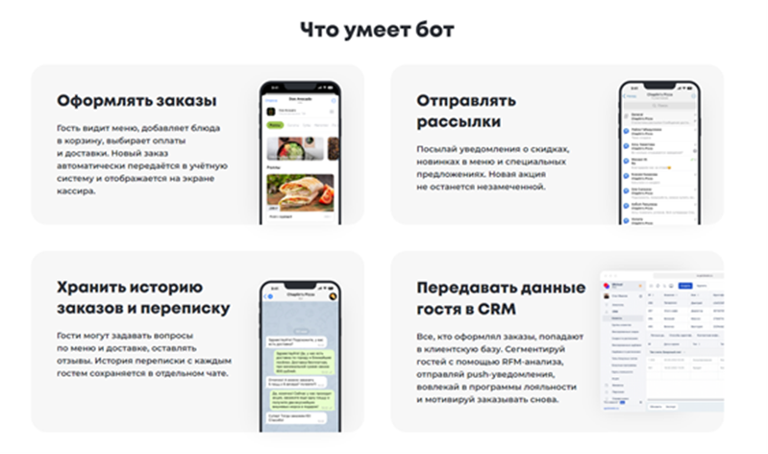

Рисунок 1 – Telegram-бот для ресторанов «Quick Resto»

Предоставляет возможности оформления заказов, отправки рассылок, хранения истории заказов и переписок.

Недостаток: отсутствует возможность администрирования непосредственно в боте.

Telegram-бот «WorkEat».

Интерфейс сервиса Telegram-бот «WorkEat» представлен на Рисунке 2.

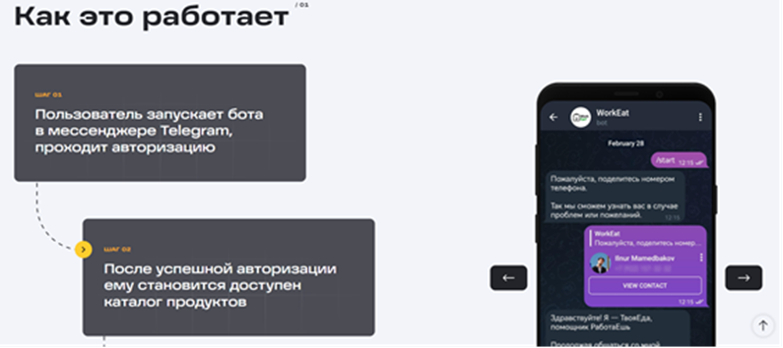

Рисунок 2 – Telegram-бот «WorkEat»

Удобная авторизация, доступ к каталогу продуктов и быстрая оплата.

Недостаток: ограниченный набор административных функций.

Telegram-бот «tgEDA».

Интерфейс сервиса Telegram-бот «tgEDA» представлен на Рисунке 3.

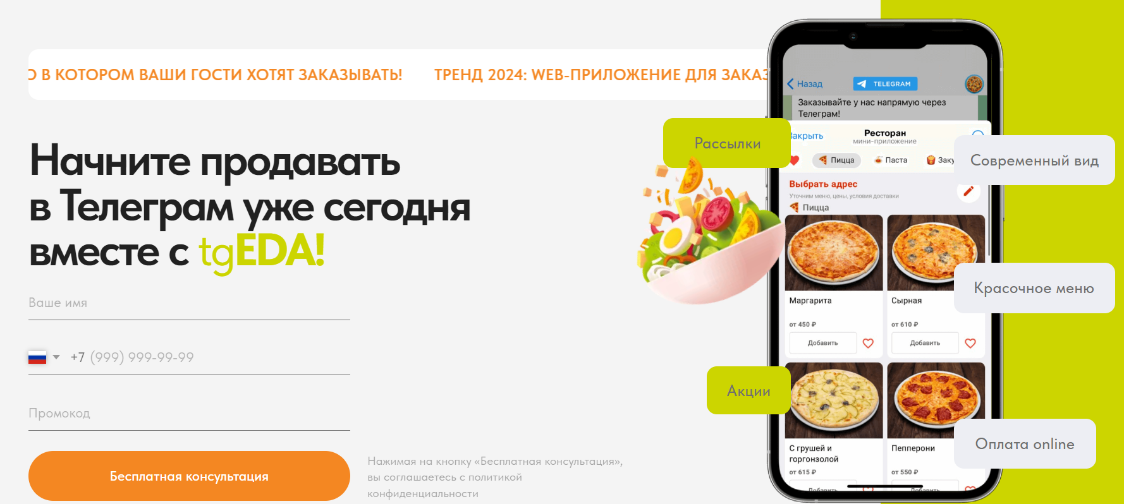

Рисунок 3 – Telegram-бот «tgEDA»

Красочное и удобное меню, поддержка акций, возможность оплаты заказов.

Недостаток: сложный процесс управления бронированиями.

Преимущества разрабатываемого бота:

Централизованное управление заказами и бронированиями.

Полная автономность без необходимости использования дополнительных приложений.

Генерация отчетов в формате Excel для удобного анализа.

Постановка технического задания

На основании анализа предметной области и существующих аналогов были сформированы основные задачи для разработки Telegram-бота:

* Создание системы авторизации пользователей.
* Реализация интерфейса для просмотра меню и оформления заказов.
* Обеспечение функциональности для отмены заказа в течение часа.
* Предоставление административных функций, включая управление заявками, пользователями и заказами.
* Генерация отчетов о заказах и пользователях.
* Поддержка реляционной базы данных PostgreSQL для хранения данных.

# **3. ОСНОВНЫЕ ПОЛЬЗОВАТЕЛЬСКИЕ ТРЕБОВАНИЯ**

Требования к клиентскому интерфейсу:

1. Простота и удобство использования:

* Интуитивный интерфейс с минимальным количеством кнопок.
* Возможность оформления заказа через стандартный чат в Telegram.

1. Функциональность:

* Просмотр актуального меню (завтрак, обед, ужин).
* Выбор блюд по номерам и оформление заказа.
* Уведомления о подтверждении заказа.

Требования к административному интерфейсу:

1. Управление пользователями:

* Регистрация и подтверждение заявок.
* Учет активных пользователей и автоматическое удаление данных по истечении срока бронирования.

1. Управление заказами:

* Просмотр всех заказов с детализацией по времени и блюдам.
* Возможность одобрения или отклонения заказов.

1. Генерация отчетов:

* Формирование списка блюд по заказам для передачи на кухню.
* Сохранение отчетов в формате Excel.

Технические требования:

* Поддержка всех устройств, где доступен Telegram (ПК, смартфоны).
* Соответствие требованиям по безопасности данных.
* Обеспечение работы при минимальных системных ресурсах.

# **4. оСОБЕННОСТИ ТЕХНИЧЕСКОГО ПРОЕКТА**

Технический проект Telegram-бота для шведского стола включает в себя модульную архитектуру, с использованием языка программирования Python и базы данных PostgreSQL. Модульная структура позволяет разделить клиентскую и административную функциональность для упрощения взаимодействия пользователей и администраторов с системой.

**Архитектура:**

Проект состоит из клиентского интерфейса, доступного через Telegram, и административного интерфейса для управления заказами и пользователями. Взаимодействие происходит через Telegram API, обеспечивая удобный и интуитивно понятный процесс.

**Используемые технологии:**

Telegram API, Python (с использованием специализированных библиотек, таких как Telebot, Psycopg2, xlwt), PostgreSQL для управления данными.

**Функциональные возможности:**

* Авторизация пользователей с помощью данных (ФИО, дата выезда).
* Просмотр и выбор блюд из меню с разделением на завтрак, обед и ужин.
* Оформление и отмена заказов пользователями.
* Административные функции для управления заявками, заказами, бронированием столов и генерацией отчетов.

**Технологии разработки:**

1. Язык программирования: Python.
2. База данных: PostgreSQL.
3. Инструменты разработки:

* PyCharm или другая IDE для Python.
* PostgreSQL Management Studio для управления БД.

**Минимальные системные требования:**

* ПК с процессором Intel Core i3 или аналогичным.
* Оперативная память: 4 ГБ.
* Устройства с установленным Telegram.

# **5. ПРЕДПОЛАГАЕМЫЕ ОСОБЕННОСТИ ИСПОЛЬЗОВАНИЯ ПРОГРАММНОГО ПРОДУКТА**

Telegram-бот для шведского стола предназначен для упрощения процесса взаимодействия клиентов с системой заказа еды и для автоматизации задач администраторов.

1. Клиенты смогут:

* Авторизоваться в системе, вводя необходимые данные.
* Просматривать актуальное меню, выбирать и заказывать блюда в указанные временные интервалы.
* Отменять заказы в пределах заданного временного интервала.

1. Администраторы смогут:

* Управлять заявками на авторизацию, подтверждать и отклонять их.
* Просматривать и управлять заказами, а также формировать отчеты по заказам.
* Назначать места за столами и управлять данными пользователей.

1. Преимущества:

* Автоматизация процессов заказа и бронирования.
* Снижение времени на обслуживание клиентов.
* Легкость управления данными пользователей и заказов.

1. Ограничения:

* Для работы бота требуется подключение к Интернету.
* Возможные проблемы производительности на устройствах с низкими техническими характеристиками.

# **ЗАКЛЮЧЕНИЕ**

В ходе выполнения задания учебной практики наша команда успешно освоила принципы коллективной работы, включая распределение ролей, обязанностей и задач в рамках единого проекта. В процессе были приобретены практические навыки разработки программного обеспечения с использованием языка программирования Python, системы управления базами данных PostgreSQL, а также библиотек Telebot и Psycopg2 для создания и интеграции Telegram-ботов. Мы освоили проектирование клиентского и административного интерфейсов, взаимодействие с базами данных и функциональное тестирование программного продукта.

Таким образом, программа учебной практики ПМ.07, проведенной в период с 02.09.2024 по 24.11.2024, была выполнена в полном объеме. Все предусмотренные заданием на практику работы были выполнены в срок в соответствии с требованиями учебного плана.

При прохождении практики в ФГБОУ ВО «Вятский государственный университет» мной, Беляевым Данилом Игоревичем, соблюдались правила внутреннего трудового распорядка, требования охраны труда, техники безопасности, противопожарной безопасности, санитарно-эпидемиологические нормы и гигиенические нормативы. Я прошел вводный и рабочий инструктажи и выполнял свои обязанности без замечаний.

# **СПИСОК ИСПОЛЬЗОВАННЫХ ИСТОЧНИКОВ**

1. Даг, Хеллман Стандартная библиотека Python 3. Справочник с примерами / Хеллман Даг. — 2. — Москва: Диалектика, 2020. — 1376 c. — Текст: непосредственный (дата обращения: 20.01.2024).
2. Лутц. М. Изучаем Python: учебное пособие / Марк Лутц. — 5-е издание, ис-правленное и дополненное. – Москва: ООО Издательство «ДМК Пресс», 2020. 1216 c- ISBN: 978-5-907144-52-15 (дата обращения: 31.01.2024).
3. The Python Tutorial [Электронный ресурс] – URL: [https://docs.python.org/3/tutorial/](https://docs.python.org/3/tutorial/%20) (дата обращения: 10.02.2024).
4. Python functions [Электронный ресурс] – URL: <https://www.w3schools.com/python/python_functions.asp> (дата обращения: 12.02.2024).
5. ГОСТ 19.201-78 [Электронный ресурс] – URL: <https://ohranatruda.ru/ot_biblio/norma/220180/> (дата обращения: 02.03.2024).
6. ГОСТ 34.602-2020 [Электронный ресурс] – URL: [ГОСТ_34-602-2020](https://irkobl.ru/sites/saio/rgistp/td/ГОСТ_34-602-89_ТЗ_на_создание_АС.pdf%23:~:text=ГОСТ%2034.602-89.%20Дата%20введения%2001.01.90.,(далее%20-%20ТЗ%20на%20АС)) (дата обращения: 01.02.2024).
7. Stackoverflow: [Электронный ресурс] — URL: <https://ru.stackoverflow.com/> (дата обращения: 22.02.2024).
8. Хабр Q&A — вопросы и ответы для IT-специалистов: [Электронный ресурс] — URL: <https://qna.habr.com/> (дата обращения: 13.03.2024).

**ПРИЛОЖЕНИЯ**